# Consultas a efectuar a la DT

Fecha: 11/12/24

Tabla de contenido

Consultas a efectuar a la DT 1

Articulo 66. Correo no nominativo 2

Preguntas: 2

¿A qué se refieren con no nominativo en este caso? 2

Reingresos 2

Preguntas: 2

En caso de reingreso, ¿es necesario renovar la evidencia de las secciones del formulario que no han sido objeto de correcciones si estas están vencidas? 2

Búsqueda por fechas. Art 25.2 2

Preguntas: 2

a) ¿Se cumpliría si seleccionamos las fechas y luego elegimos todos los trabajadores desde el listado general? ¿O se debe agregar un botón en el área de fechas para emitir directamente el resultado? 2

b) El orden en que se presentan los campos del buscador es relevante? 2

Turnos . Artículo 25º. Modelamiento de los reportes 3

Preguntas: 3

¿El listado de jornada determina lo que debe mostrar el listado de turnos? 3

Artículo 28 Reglas generales de los reportes: 4

a) Este mensaje debe aparecer en el buscador o debe emitirse el reporte vacío con el mensaje? 4

Artículo 46: 4

Pregunta: 4

¿Flexibilidad horaria es lo mismo concepto que banda horaria o se debe agregar una etiqueta nueva al reporte de jornada en el encabezado? 4

Pregunta: 4

¿El siguiente ejemplo es correcto? ¿Si un trabajador con banda horaria registra su inicio de jornada una hora después de la pactada y marca su termino de jornada una hora después, no incurre en horas extras y atrasos? 4

# Articulo 66. Correo no nominativo



## Preguntas:

## ¿A qué se refieren con no nominativo en este caso?

**Respuesta:** Se refiere a que debe ser una cuenta genérica, como por ejemplo contacto@tuempresa.com. La intención es que esta cuenta siempre esté disponible para recibir información de la Dirección del Trabajo (DT) y que la comunicación no se vea afectada por cambios de la persona a cargo de recibir información.

# Reingresos

## Preguntas:

## En caso de reingreso, ¿es necesario renovar la evidencia de las secciones del formulario que no han sido objeto de correcciones si estas están vencidas?

**Respuesta**: Es correcto, la certificadora debe revisar nuevamente el formulario completo para determinar que evidencia esta vencida para el momento del reingreso y solicitarla nuevamente para incluirla en el documento de reingreso.

# Búsqueda por fechas. Art 25.2

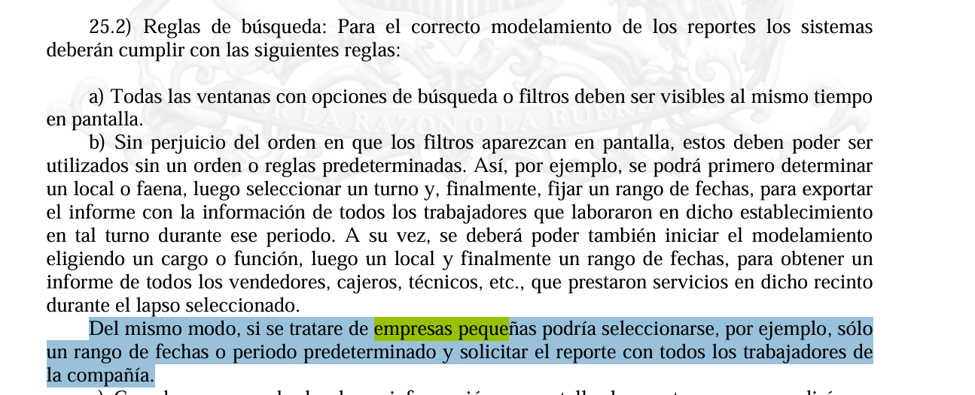

# Preguntas:

## a) ¿Se cumpliría si seleccionamos las fechas y luego elegimos todos los trabajadores desde el listado general? ¿O se debe agregar un botón en el área de fechas para emitir directamente el resultado?

**Respuesta:** Si, se debe agregar el botón. De lo contrario estaría condicionado a la selección de trabajadores lo cual no es correcto. En este sentido, tampoco se encuentra acorde con la normativa mantener el listado de todos los trabajadores seleccionados por defecto.

## b) El orden en que se presentan los campos del buscador es relevante?

**Respuesta:** Sí, es relevante. Los campos de búsqueda de fecha deben estar al inicio, y los demás campos deben presentarse en el orden establecido por la normativa. El orden presentado en el modelo realizado por Veltec es correcto y es el que las certificadoras deben validar.

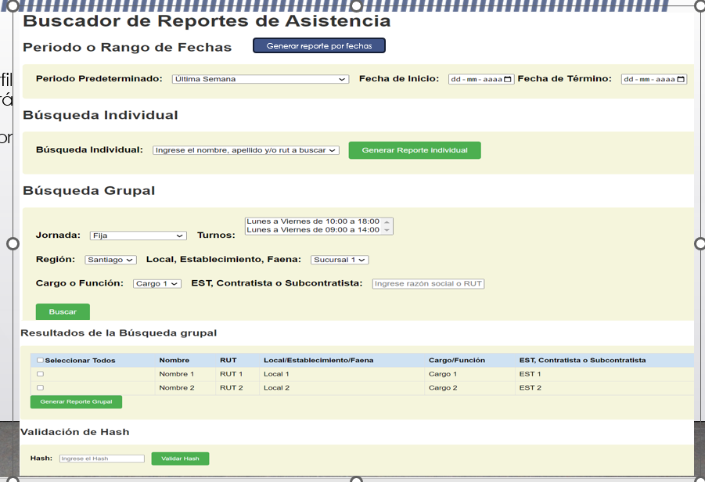

# Turnos . Artículo 25º. Modelamiento de los reportes

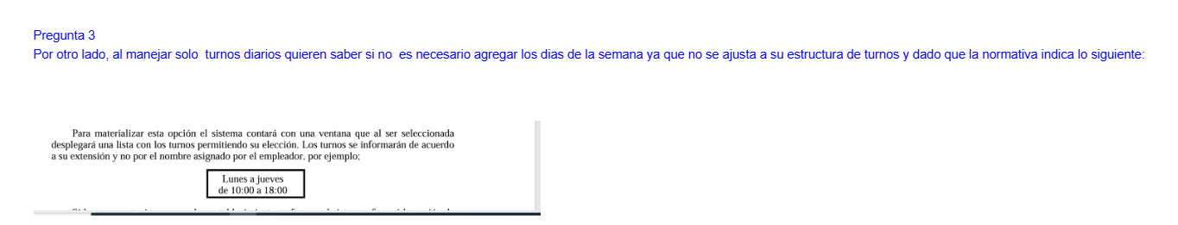

Nota: En caso de abreviaturas en relación a los días, se deben especificar.

## Preguntas:

## ¿El listado de jornada determina lo que debe mostrar el listado de turnos?

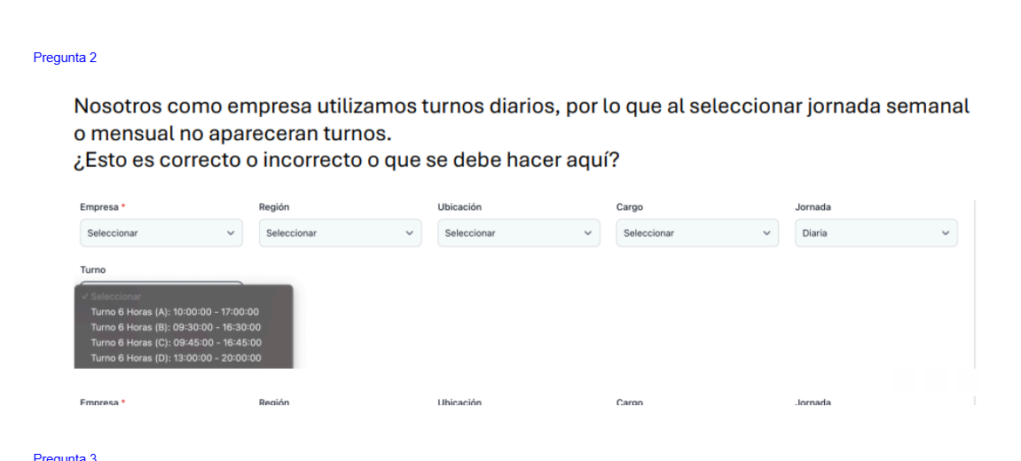

**Respuesta:**

Es correcto: Si selecciona una jornada diaria, los turnos a desplegar deben mostrar la descripción general del turno y rango horario, mientras que una jornada fija debe mostrar turnos de acuerdo a su extensión, como en el ejemplo proporcionado por la normativa.

# Artículo 28 Reglas generales de los reportes:

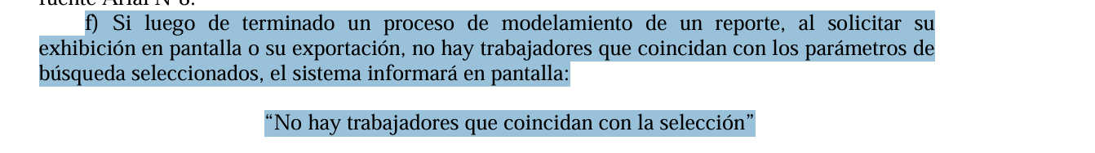

**Preguntas:**

## a) Este mensaje debe aparecer en el buscador o debe emitirse el reporte vacío con el mensaje?

**Respuesta:**

Es necesario que el mensaje "No hay trabajadores que coincidan con la selección" se muestre en pantalla, pero también **se debe** generar un reporte que contenga los parámetros consultados, junto con el mensaje. Este reporte podrá ser exportado a Excel, Word o Pdf.

Lo antes mencionado, aplica para búsqueda por fechas, individual y grupal

# Artículo 46:

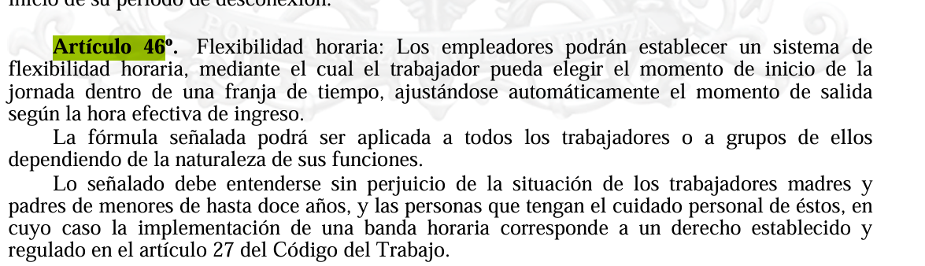

## Pregunta:

## ¿Flexibilidad horaria es lo mismo concepto que banda horaria o se debe agregar una etiqueta nueva al reporte de jornada en el encabezado?

**Respuesta:** Es lo mismo, no se debe agregar una etiqueta nueva.

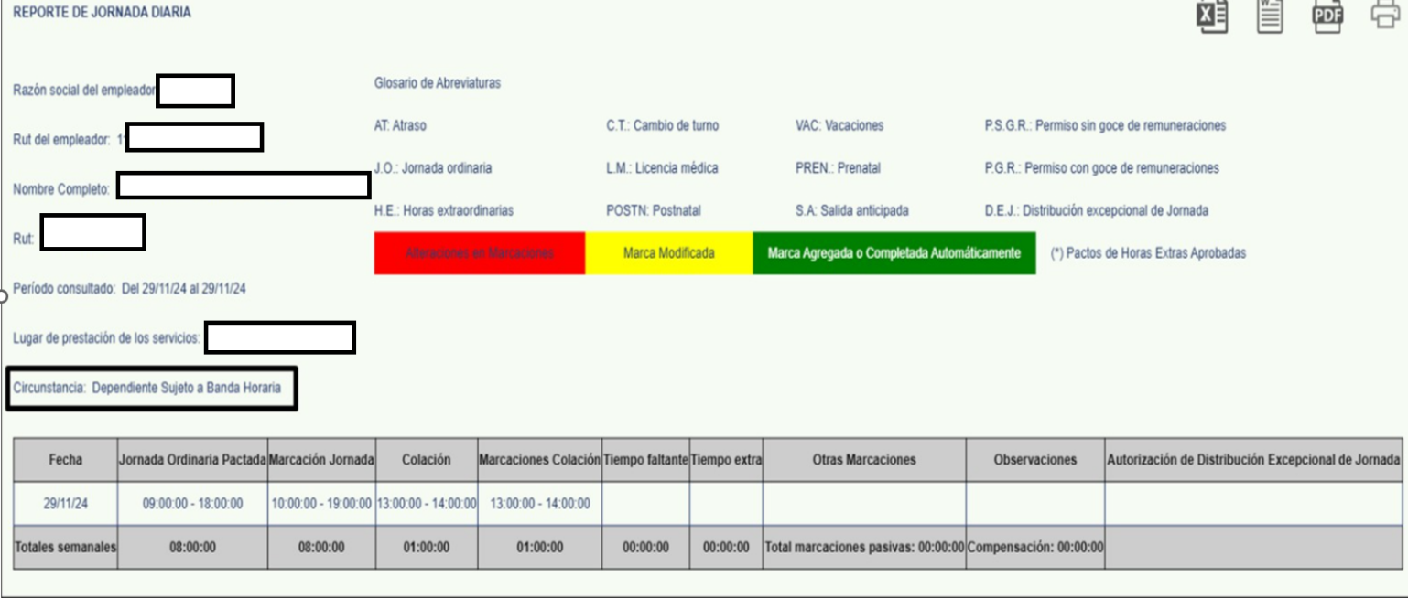

## Pregunta:

## ¿El siguiente ejemplo es correcto? ¿Si un trabajador con banda horaria registra su inicio de jornada una hora después de la pactada y marca su termino de jornada una hora después, no incurre en horas extras y atrasos?

**Respuesta:**

Es correcto, solo se validará que el trabajador cumpla con la cantidad de horas pactadas y que el retraso se encuentre dentro de la banda horaria autorizada. En el ejemplo anterior, hay una banda horaria total de dos horas.

**Nota:** En el siguiente enlace se encuentra la definición de la DT de la banda horaria: https://www.dt.gob.cl/portal/1628/w3-article-125914.html